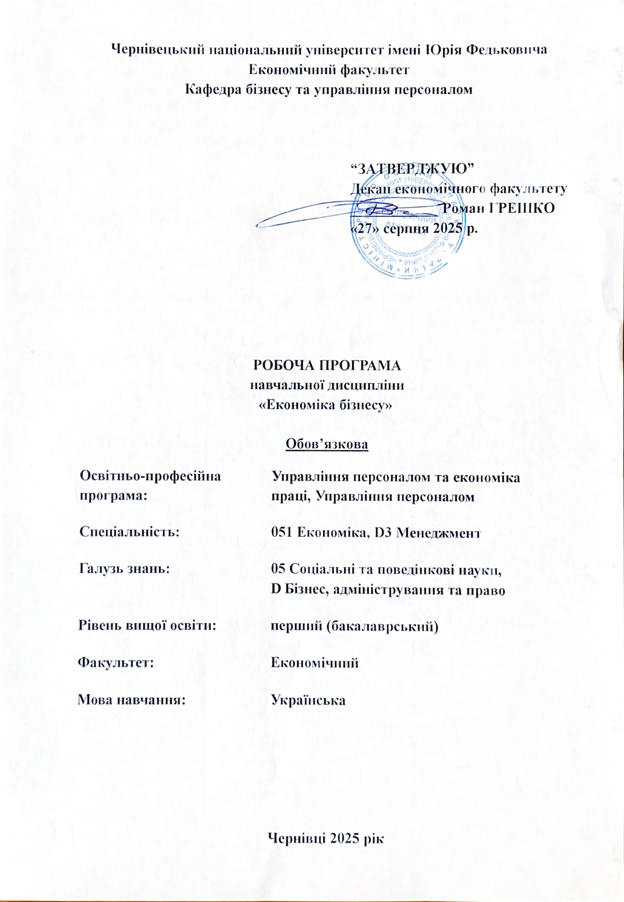
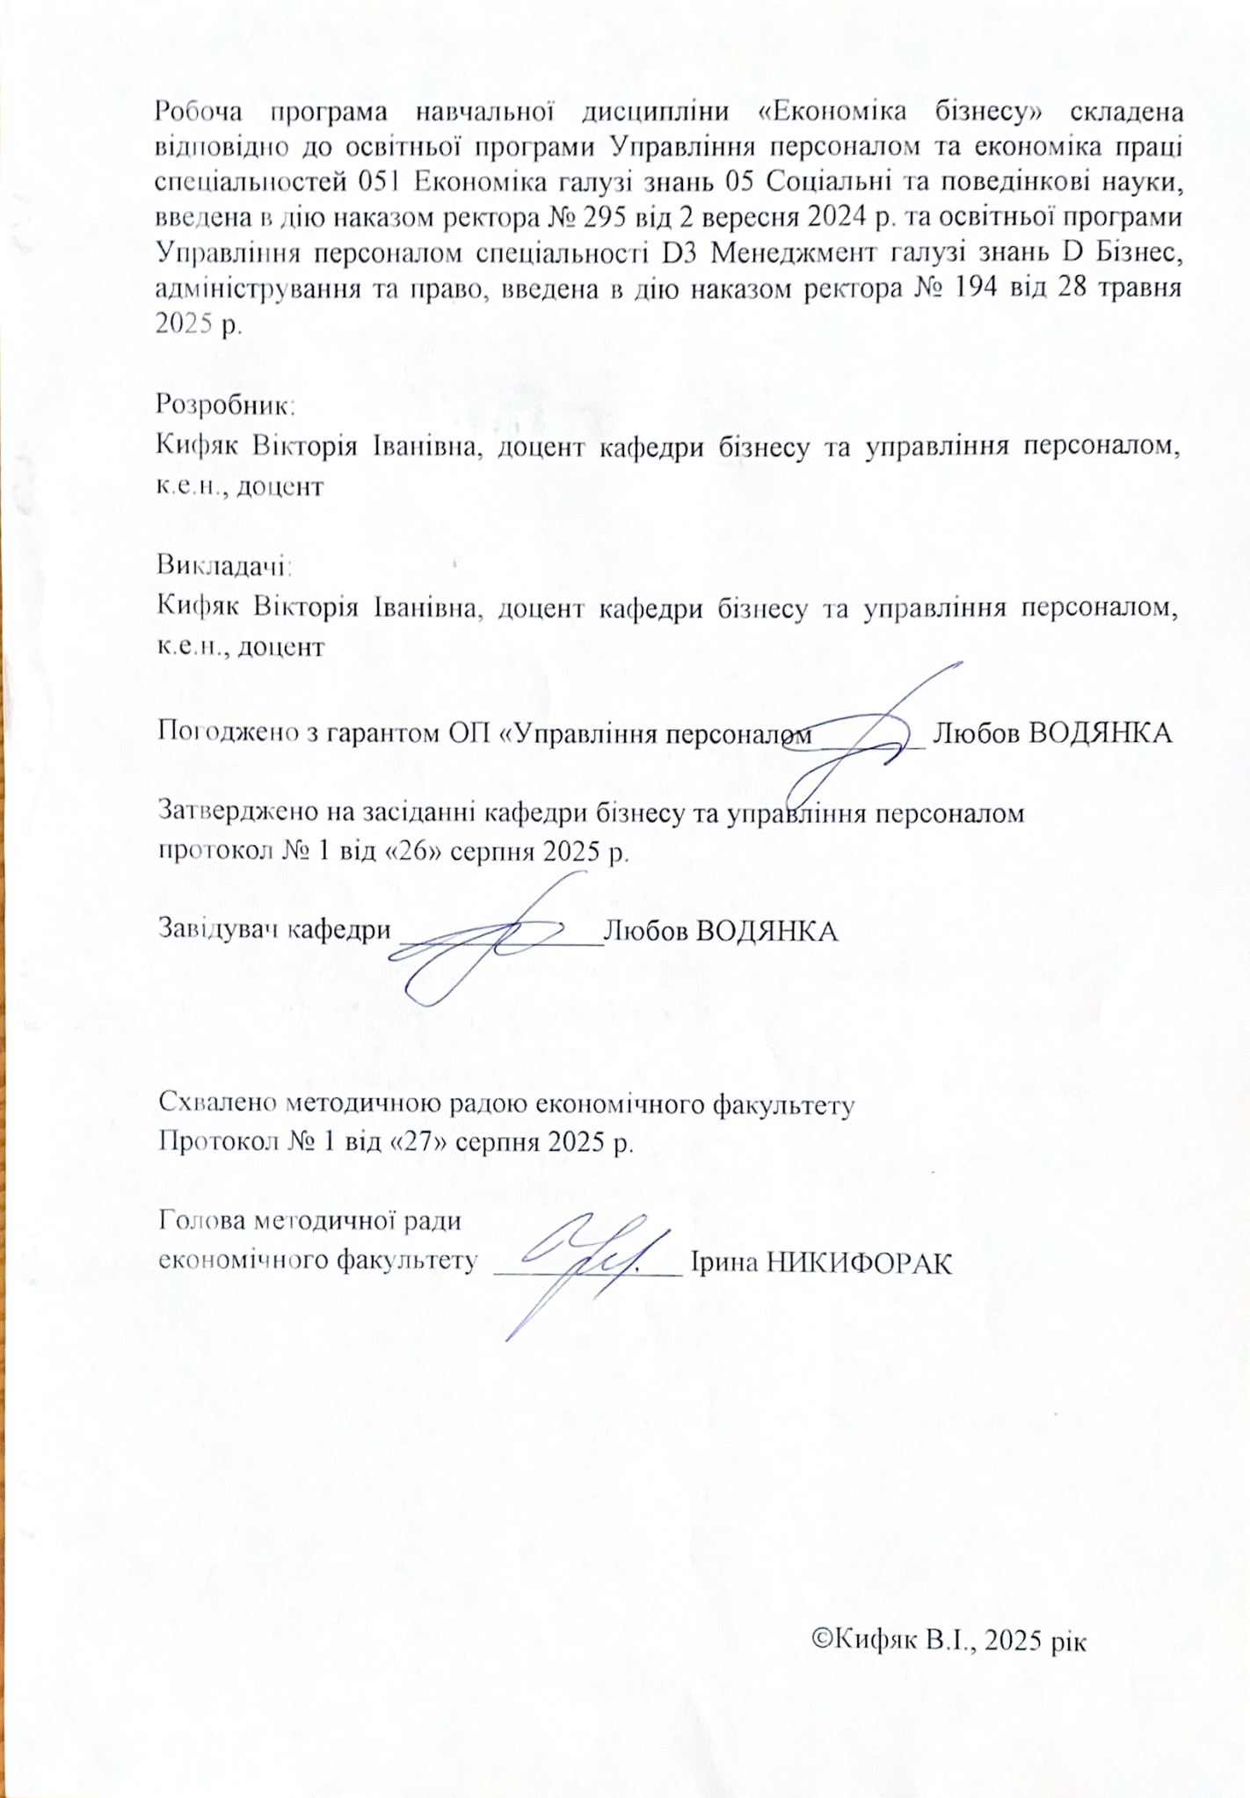

Актуальність навчальної дисципліни “Економіка бізнесу” обґрунтована необхідністю приймати рішення щодо розвитку бізнесу на підставі якісно проведених економічних досліджень та формуванню знань щодо теоретичних основ аналізу моделювання, методології та інструментарію побудови процесів управління та оволодіння практичними навичками їх адекватного використання.
Мета навчальної дисципліни полягає у формуванні у студентів професійних компетентностей щодо застосування методів аналізу стану та закономірностей розвитку суб’єктів господарювання. Зміст курсу «Економіка бізнесу» побудований на основі синтезу наукових надбань світової економічної думки з узагальненнями новітньої господарської практики різних країн, а також процесів, що характеризують становлення підприємництва, етапи створення нового бізнесу в України. Отримані знання щодо відносин, пов’язаних з економікою бізнесу, в тому числі і як засобу створення підприємницьких економічних структур, студенти зможуть застосовувати у своїй подальшій фаховій діяльності.

Преріквізити. Основою вивчення курсу є дисципліни «Маркетинг», «Менеджмент» та навчальна практика. Знання курсу доцільно опановувати паралельно з курсами «Облік і аудит» та «HR-технології», що формують міцну базу для подальшого засвоєння таких курсів як «Стратегія підприємництва», «Організації інноваційних бізнес-процесів та управління стартапами», а також написання й захисту курсової та кваліфікаційної робіт.

Результати навчання. Відповідно до освітньо-професійної програми підготовки бакалаврів галузі знань 05 Соціальні та поведінкові науки за спеціальністю 051Економіка, освітня програма «Управління персоналом та економіка праці» вивчення дисципліни сприяє формуванню компетентностей та програмних результатів навчання:

Інтегральна компетентність. Здатність розв’язувати складні спеціалізовані задачі та практичні проблеми в економічній сфері, які характеризуються комплексністю та невизначеністю умов, що передбачає застосування теорій та методів економічної науки.

Загальні та фахові компетентності
ЗК4. Здатність застосовувати знання у практичних ситуаціях.
ЗК5. Здатність спілкуватися державною мовою як усно, так і письмово.
ЗК9. Здатність до адаптації та дій в новій ситуації.
ЗК10. Здатність бути критичним і самокритичним.

Компетентності визначені освітньою програмою
СК3. Розуміння особливостей провідних наукових шкіл та напрямів економічної науки.
СК4. Здатність пояснювати економічні та соціальні процеси і явища на основі теоретичних моделей, аналізувати і змістовно інтерпретувати отримані результати.
СК5. Розуміння особливостей сучасної світової та національної економіки, їх інституційної структури, обґрунтування напрямів соціальної, економічної та зовнішньоекономічної політики держави.
СК8. Здатність аналізувати та розв’язувати завдання у сфері економічних та соціально-трудових відносин.
СК12. Здатність самостійно виявляти проблеми економічного характеру при аналізі конкретних ситуацій, пропонувати способи їх вирішення.
СК13. Здатність проводити економічний аналіз функціонування та розвитку суб’єктів господарювання, оцінку їх конкурентоспроможності.

Результати навчання:
3. Знати та використовувати економічну термінологію, пояснювати базові концепції мікро- та макроекономіки,
9. Усвідомлювати основні особливості сучасної світової та національної економіки, інституційної структури, напрямів соціальної, економічної та зовнішньоекономічної політики держави.
17. Виконувати міждисциплінарний аналіз соціально-економічних явищ і проблем в однієї або декількох професійних сферах з врахуванням ризиків та можливих соціально-економічних наслідків.

Опис навчальної дисципліни

Загальна інформація

Форма навчання | Рік підго-товки | Семестр | Кількість |  |  | Кількість годин |  |  |  |  |  | Вид підсумкового контролю
Форма навчання | Рік підго-товки | Семестр | кредитів | годин | змістових модулів | лекції | практичні | семінарські | лабораторні | самостійна робота | індивідуальні завдання | Вид підсумкового контролю
денна | ІІ | ІІІ | 5 | 150 | 2 | 30 | 30 | - | - | 90 | - | екзамен

Структура змісту навчальної дисципліни
Назви змістових модулів і тем | Кількість годин
Назви змістових модулів і тем | денна форма
Назви змістових модулів і тем | усього | у тому числі
Назви змістових модулів і тем | усього | л |  | п | лаб |  | інд | с.р.
1 | 2 | 3 |  | 4 | 5 |  | 6 | 7
Змістовий модуль 1. Теоретичні аспекти економіки бізнесу
Тема 1. Бізнес та господарська діяльність | 13 | 2 |  | 2 |  |  |  | 9
Тема 2. Характеристика бізнес-середовища та ринку | 15 | 4 |  | 2 |  |  |  | 9
Тема 3. Бізнес-моделі організації та розвитку бізнесу | 15 | 4 |  | 2 |  |  |  | 9
Тема 4. Організація та управління в бізнесі | 13 | 2 |  | 2 |  |  |  | 9
Тема 5.Взамодія ринкових суб’єктів бізнесу | 17 | 4 |  | 4 |  |  |  | 9
Разом за змістовим модулем 1 | 73 | 16 |  | 12 |  |  |  | 45
Змістовий модуль 2. Комплексне оцінювання економіки бізнесу
Тема 6. Інвестиції та інновації в бізнес-проектах | 15 | 2 | 4 |  |  |  |  | 9
Тема 7. Cash Flow в бізнесі: облік, оподаткування та оцінка результатів | 15 | 2 | 4 |  |  |  |  | 9
Тема 8. Тренди та діджиталізація бізнес-проектів | 15 | 2 | 4 |  |  |  |  | 9
Тема 9. Розвиток бізнесу: сучасні моделі трансформації бізнесу | 15 | 4 | 2 |  |  |  |  | 9
Тема 10. P and L модель оцінки бізнесу | 17 | 4 | 4 |  |  |  |  | 9
Разом за змістовим модулем 2 | 77 | 14 | 18 |  |  |  |  | 45
Форма підсумкового контролю – екзамен
Усього | 150 | 30 | 30 |  |  |  |  | 90

Тематика лекційних занять з переліком питань

№ | Тема | Зміст лекційних занять | Кількість годин
Змістовий модуль 1. Основи бізнесу та ринкової економіки |  |  | 16
1 | Тема 1. Бізнес та господарська діяльність | 1. Визначення бізнесу: ключові поняття, цілі та функції.  2. Види господарської діяльності: комерційна, некомерційна, індивідуальна та корпоративна.  3. Етапи розвитку бізнесу: від ідеї до масштабування.  4. Вплив глобалізації на сучасний бізнес.  5. Етичні аспекти ведення господарської діяльності. | 2
2 | Тема 2. Характеристика бізнес-середовища та ринку | 1. Аналіз мікро- та макросередовища бізнесу (PESTEL, SWOT).  2. Ринкові структури: конкуренція, монополія, олігополія.  3. Сегментація ринку та визначення цільової аудиторії.  4. Вплив цифрових технологій на бізнес-середовище.  5. Роль стейкхолдерів у формуванні ринкової стратегії. | 4
3 | Тема 3. Бізнес-моделі організації та розвитку бізнесу | 1. Основні типи бізнес-моделей: B2B, B2C, C2C, підписка, freemium.  2. Lean Startup: принципи створення мінімально життєздатного продукту (MVP).  3. Канва бізнес-моделі: структура та застосування.  4. Інноваційні бізнес-моделі в епоху цифрової економіки.  5. Кейси успішних бізнес-моделей (Amazon, Uber, Airbnb). | 4
4 | Тема 4. Організація та управління в бізнесі | 1. Організаційні структури: ієрархічна, матрична, плоска.  2. Принципи ефективного менеджменту: планування, організація, контроль.  3. Лідерство в бізнесі: стилі та сучасні підходи.  4. Управління змінами в умовах невизначеності.  5. Корпоративна культура як інструмент підвищення продуктивності. | 2
5 | Тема 5. Взаємодія ринкових суб’єктів бізнесу | 1. Типи ринкових суб’єктів: виробники, посередники, споживачі.  2. Моделі взаємодії: партнерства, альянси, франчайзинг.  3. Ланцюги поставок та їх оптимізація.  4. Роль держави в регулюванні ринкових відносин.  5. Вплив ESG (Environmental, Social, Governance) на ринкову взаємодію. | 4
Змістовий модуль 2. Комплексне оцінювання економіки бізнесу |  |  | 18
6 | Тема 6. Інвестиції та інновації в бізнес-проектах | 1. Джерела фінансування бізнес-проектів: венчурний капітал, краудфандинг, гранти.  2. Оцінка інвестиційних проектів: NPV, IRR, Payback Period.  3. Інновації як драйвер зростання: типи та стратегії впровадження.  4. Управління ризиками в інвестиційних проектах.  5. Кейси інноваційних стартапів та їх фінансування. | 2
7 | Тема 7. Cash Flow в бізнесі: облік, оподаткування та оцінка результатів | 1. Основи управління грошовими потоками: прямий та непрямий методи.  2. Облік Cash Flow: стандарти IFRS та GAAP.  3. Оподаткування та його вплив на грошові потоки.  4. Аналіз Cash Flow для оцінки фінансової стійкості.  5. Практичні інструменти прогнозування грошових потоків. | 2
8 | Тема 8. Тренди та діджиталізація бізнес-проектів | 1. Цифрова трансформація: ключові технології (AI, Big Data, IoT).  2. Електронна комерція: тренди та виклики.  3. Автоматизація бізнес-процесів: RPA та CRM-системи.  4. Кібербезпека в цифрових бізнес-проектах.  5. Вплив Web 3.0 та блокчейн-технологій на бізнес. | 2
9 | Тема 9. Розвиток бізнесу: сучасні моделі трансформації бізнесу | 1. Стратегії масштабування бізнесу: органічне зростання, M&A.  2. Циркулярна економіка та сталі бізнес-моделі.  3. Адаптація до змін: Agile та Scrum у бізнесі.  4. Трансформація бізнес-процесів через технології.  5. Кейси трансформації компаній (Netflix, Tesla). | 4
10 | Тема 10. P&L модель оцінки бізнесу | 1. Структура Profit and Loss Statement: доходи, витрати, чистий прибуток.  2. Аналіз P&L для оцінки ефективності бізнесу.  3. Ключові фінансові показники: EBITDA, ROI, ROA.  4. Прогнозування на основі P&L: сценарний аналіз.  5. Практичні приклади використання P&L у прийнятті рішень. | 4
Усього годин | 30

Тематика практичних занять

Тема | Зміст | Кількість годин
Тема | Зміст | денна ф.н.
Тема 1. Бізнес та господарська діяльність | 1. Визначення бізнесу та його функції.  2. Види бізнесу: малий, середній, великий.  3. Етапи створення бізнесу: ідея, планування, реалізація.  4. Вплив сталого розвитку на бізнес-моделі. | 2
Тема 2. Характеристика бізнес-середовища та ринку | 1. Аналіз внутрішнього і зовнішнього середовища бізнесу.  2. Поняття ринку та його сегментація.  3. Конкуренція та її види.  4. Вплив цифровізації на бізнес-середовище. | 2
Тема 3. Бізнес-моделі організації та розвитку бізнесу | 1. Визначення бізнес-моделі та її компоненти.  2. Типи бізнес-моделей.  3. Інновації в бізнес-моделях.  4. Як бізнес-моделі адаптуються до умов ринку. | 2
Тема 4. Організація та управління в бізнесі | 1. Структура організації бізнесу.  2. Управлінські функції та їх роль.  3. Лідерство та мотивація працівників.  4. Використання гнучких управлінських практик. | 2
Тема 5. Взаємодія ринкових суб’єктів бізнесу | 1. Роль споживачів у бізнес-процесах.  2. Взаємодія між постачальниками та виробниками.  3. Співпраця з державними органами та регуляторами.  4. Взаємодія з неурядовими організаціями для розвитку соціальних ініціатив. | 4
Тема 6. Інвестиції та інновації в бізнес-проектах | 1. Поняття інвестицій та їх види.  2. Оцінка інвестиційної привабливості проектів.  3. Роль інновацій у бізнес-проектах.  4. Фінансування стартапів через краудфандинг. | 4
Тема 7. Cash Flow в бізнесі: облік, оподаткування та оцінка результатів | 1. Поняття Cash Flow та його компоненти.  2. Методи обліку грошових потоків.  3. Оподаткування бізнесу: основи.  4. Використання Cash Flow для прогнозування фінансових результатів. | 4
Тема 8. Тренди та діджиталізація бізнес-проектів | 1. Основні тренди у бізнесі сьогодні.  2. Вплив технологій на бізнес-проекти.  3. Діджиталізація: переваги та виклики.  4. Використання штучного інтелекту в бізнес-проектах. | 4
Тема 9. Розвиток бізнесу: сучасні моделі трансформації бізнесу | 1. Поняття трансформації бізнесу.  2. Моделі розвитку бізнесу в сучасних умовах.  3. Стратегії успішної трансформації.  4. Вплив глобалізації на розвиток бізнесу. | 2
Тема 10. P and L модель оцінки бізнесу | 1. Поняття P and L моделі.  2. Основні елементи P and L звіту.  3. Використання P and L моделі для оцінки бізнесу.  4. Аналіз прибутковості на основі P and L звіту. | 4
Усього |  | 30

Самостійна робота здобувача

Самостійна робота здобувачів з дисципліни «Економіка бізнесу» спрямована на узагальнення, засвоєння та закріплення знань по кожній темі. Вона включає такі види робіт: опрацювання лекційного матеріалу, рекомендованої літератури, підготовку до практичних занять, розгляд питань, які виносились на самостійне вивчення, вирішення практичних ситуацій.

№ | Тема та завдання для самостійної роботи | Кількість годин (денна форма навчання)
Змістовий модуль 1. Основи бізнесу та ринкової економіки |  | 45
1 | Бізнес та господарська діяльність  1. Аналіз відмінностей між комерційною та некомерційною господарською діяльністю.  2. Дослідження етапів розвитку бізнесу на прикладі реальної компанії.  3. Оцінка впливу глобалізації на діяльність малого та середнього бізнесу в Україні.  4. Аналіз етичних дилем у веденні бізнесу на основі кейсів (наприклад, корпоративна соціальна відповідальність). | 9
2 | Характеристика бізнес-середовища та ринку  1. Проведення PESTEL-аналізу для обраної галузі (наприклад, IT, ритейл, агросектор).  2. Дослідження особливостей ринкових структур на прикладі українського ринку.  3. Виконання сегментації ринку для конкретного продукту чи послуги.  4. Аналіз впливу цифрових технологій на бізнес-середовище в Україні. | 9
3 | Бізнес-моделі організації та розвитку бізнесу  1. Порівняння бізнес-моделей B2B, B2C, C2C на прикладі відомих компаній.  2. Розробка концепції мінімально життєздатного продукту (MVP) для стартапу.  3. Аналіз структури канви бізнес-моделі для обраної компанії (наприклад, Rozetka, Nova Poshta).  4. Дослідження успішних інноваційних бізнес-моделей (наприклад, Amazon, Uber). | 9
4 | Організація та управління в бізнесі  1. Порівняння організаційних структур (ієрархічної, матричної, плоскої) на прикладі компаній.  2. Аналіз стилів лідерства в сучасних українських компаніях.  3. Дослідження методів управління змінами в умовах кризи (наприклад, пандемія, війна).  4. Оцінка впливу корпоративної культури на продуктивність працівників на прикладі компанії. | 9
5 | Взаємодія ринкових суб’єктів бізнесу  1. Аналіз моделей взаємодії (партнерства, франчайзинг) на прикладі українського бізнесу.  2. Дослідження оптимізації ланцюгів поставок у ритейлі чи виробництві.  3. Оцінка ролі держави в регулюванні ринкових відносин в Україні.  4. Аналіз впливу ESG-практик на конкурентоспроможність компаній. | 9
Змістовий модуль 2. Комплексне оцінювання економіки бізнесу |  | 45
6 | Інвестиції та інновації в бізнес-проектах  1. Порівняння джерел фінансування (венчурний капітал, краудфандинг) для стартапів.  2. Розрахунок NPV та IRR для гіпотетичного інвестиційного проекту.  3. Аналіз типів інновацій на прикладі компаній (наприклад, Tesla, Apple).  4. Оцінка ризиків інвестиційних проектів на основі кейсів. | 9
7 | Cash Flow в бізнесі: облік, оподаткування та оцінка результатів  1. Складання прогнозу Cash Flow для малого бізнесу за прямим методом.  2. Порівняння стандартів IFRS та GAAP в обліку грошових потоків.  3. Аналіз впливу системи оподаткування в Україні на Cash Flow компанії.  4. Розробка інструментів прогнозування Cash Flow для фінансової стійкості. | 9
8 | Тренди та діджиталізація бізнес-проектів  1. Аналіз впливу AI та Big Data на бізнес-процеси в Україні.  2. Дослідження трендів електронної комерції на прикладі українських платформ.  3. Оцінка ефективності впровадження CRM-систем у малому бізнесі.  4. Аналіз ризиків кібербезпеки в цифрових бізнес-проектах. | 9
9 | Розвиток бізнесу: сучасні моделі трансформації бізнесу  1. Порівняння стратегій масштабування (органічне зростання, M&A) на прикладі компаній.  2. Дослідження принципів циркулярної економіки в українському бізнесі.  3. Аналіз впровадження Agile у бізнес-процесах компанії.  4. Оцінка успішних кейсів трансформації (наприклад, Netflix, Tesla). | 9
10 | P&L модель оцінки бізнесу  1. Складання P&L Statement для гіпотетичного підприємства.  2. Аналіз фінансових показників (EBITDA, ROI, ROA) на прикладі компанії.  3. Прогнозування P&L для бізнесу за допомогою сценарного аналізу.  4. Дослідження практичного застосування P&L у прийнятті бізнес-рішень. | 9
Загальна кількість годин |  | 90

Критерії оцінювання індивідуального навчально-дослідного завдання

Науково-пошукова робота повинна містити три частини: теоретичну (огляд законодавчої бази, теоретичного матеріалу, досліджень науковців з даної теми), практичну (аналіз статистичних даних, соціально-економічних показників), висновки та пропозиції.
Оцінка «десять-дев’ять» ставиться тоді, коли студент вільно володіє проблематикою досліджуваної теми, здійснює самостійний аналіз опрацьованого матеріалу, використовує широке коло наукових праць, в тому числі іноземних, робота відповідає всім вищезазначеним вимогам щодо оформлення.
Оцінка «вісім-сім» ставиться тоді, коли студент при захисті, виявивши належну підготовку, допускає неточності у трактуванні окремих проблем, відчуває певні труднощі в узагальненні теоретичного матеріалу. Є незначні недоліки в змісті та оформленні роботи.
Оцінка «шість-чотири» виставляється тоді, коли студент орієнтується в тематиці роботи, але не може зробити висновки, пов`язати теоретичні узагальнення, оформлення роботи не відповідає вимогам.
Оцінка «три-один» виставляється тоді, коли студент за наявності роботи не орієнтується в проблемі та не відповідає на поставлені питання.

При викладанні використовуються основні традиційні та інтерактивні методи навчання, новітні технології, спрямовані на досягнення освітньої мети й прогнозованих програмних результатів.

Методи навчання
– словесні методи (лекція, дискусія, бесіда, консультація тощо)
– семінари, практичні або лабораторні роботи
– бізнес-кейси (індивідуальні або командні)
– наочні методи (презентації результатів виконаних завдань, ілюстрації, відеоматеріали, тощо)
– робота з інформаційними ресурсами: з навчально-методичною, науковою, нормативною літературою та інтернет-ресурсами
– самостійна робота над індивідуальним завданням або за програмою навчальної дисципліни
– підготовка тез/доповіді на конференцію.
– тренінги, коучі, майстер-класи від запрошених стейкхолдерів.
– реферативні та пошукові дослідження.

Система контролю та оцінювання
Методами оцінювання та демонстрування результатів навчання можуть бути:
– контрольні роботи (тематичні, модульні).
– тести, опитування, самостійні роботи за індивідуальними завданнями.
– захист бізнес-кейсів, результатів досліджень
– аналітичні звіти, реферати, тези доповідей, статті
– презентації результатів виконання завдань
– презентація власного підготовленого кейсу, який складений на основі реальних сценаріїв і стратегій розвитку компаній, інноваційних регіонів.
– підсумковий контроль – екзамен (у тестовій формі, усний або письмовий)
– інші види індивідуальних та групових завдань

Критерієм успішного проходження здобувачем освіти підсумкового оцінювання може бути досягнення ним мінімальних порогових рівнів оцінок за кожним запланованим результатом навчання освітньої компоненти.

Контрольні заходи включають поточний та підсумковий контроль знань студента. Поточний контроль здійснюється під час проведення практичних та інших видів занять, самостійної роботи і має на меті перевірку рівня підготовленості студента до виконання конкретної роботи. Підсумковий контроль проводиться з метою оцінки результатів навчання на завершальному етапі.
Загальна кількість балів, яку студент може отримати у процесі вивчення дисципліни протягом семестру, становить 100 балів, з яких 60 балів студент набирає при поточних видах контролю і 40 балів – у процесі підсумкового виду контролю (екзамену).
Кількість балів за кожний навчальний елемент виводиться із суми поточних видів контролю. Кількість балів за змістовний модуль дорівнює сумі балів, отриманих за навчальні елементи даного модуля. Максимальна кількість балів складає: за 1 змістовий модуль – 20; за 2 змістовий модуль – 20 балів, за ІНДЗ – по 10 балів у кожному модулі.
Якщо студент за власною ініціативою, бажанням, крім обов’язкових видів контролю (60 балів), виконує додаткові види роботи (реферати, ІНДЗ, розв’язання додаткових завдань) при цьому набравши додатково не менше 30 балів, може отримати оцінку за екзамен автоматично.
Засобами оцінювання та демонстрування результатів навчання можуть бути: контрольні роботи; стандартизовані тести; проєкти; аналітичні звіти; реферати; есе; розрахункові роботи; презентації результатів виконаних завдань та досліджень; студентські презентації та виступи на наукових заходах; контрольні роботи; завдання на тренажерах, реальних об'єктах тощо; інші види індивідуальних та групових завдань.
Формами поточного контролю є усна чи письмова (тестування, есе, реферат, творча робота) відповідь студента. Формою підсумкового контролю є екзамен.

Розподіл балів, які отримують здобувачі:
Поточне оцінювання  (аудиторна та самостійна робота) |  |  |  |  |  |  |  |  |  | ІНДЗ | Кількість балів (залік) | Сумарна  кількість балів
Змістовий модуль 1 |  |  |  |  | Змістовий модуль 2 |  |  |  |  | ІНДЗ | Кількість балів (залік) | Сумарна  кількість балів
Т1 | Т2 | Т3 | Т4 | Т5 | Т6 | Т7 | Т8 | Т9 | Т10 | ІНДЗ | Кількість балів (залік) | Сумарна  кількість балів
6 | 6 | 6 | 6 | 6 | 6 | 6 | 6 | 6 | 6 | 10 | 30 | 100
Т1, Т2 ... Т7 – теми змістових модулів.

Відповідно до вимог Болонської угоди проводиться місцева (національна) шкала визначення оцінок і шкала ECTS. Для їх порівняння використовується така таблиця:

Шкала оцінювання: національна та ЄКТС

Оцінка за національною шкалою | Оцінка за шкалою ECTS
Оцінка за національною шкалою | Оцінка (бали) | Пояснення за  розширеною шкалою
Відмінно | A (90-100) | відмінно
Добре | B (80-89) | дуже добре
Добре | C (70-79) | добре
Задовільно | D (60-69) | задовільно
Задовільно | E (50-59) | достатньо
Незадовільно | FX (35-49) | (незадовільно)  з можливістю повторного складання
Незадовільно | F (1-34) | незадовільно (з обов’язковим самостійним повторним опрацюванням освітнього компонента до перескладання)

Перелік питань для самоконтролю та підсумкового контролю навчальних досягнень студентів

- Як ви визначаєте бізнес, і які основні функції він виконує у суспільстві?
- Які особливості характеризують малий, середній та великий бізнес, і чим вони відрізняються?
- Які ключові етапи проходить бізнес від ідеї до реалізації, і чому кожен з них важливий?
- Як сталий розвиток змінює підходи до бізнес-моделей?
- Які методи аналізу допомагають оцінити внутрішнє та зовнішнє середовище бізнесу?
- Що таке ринок, і як здійснюється його сегментація?
- Які типи конкуренції ви знаєте, і яким чином вони впливають на стратегії бізнесу?
- Як цифровізація впливає на бізнес-середовище і конкурентоспроможність компаній?
- Що таке бізнес-модель, і які її основні компоненти формують успішну стратегію?
- Які різновиди бізнес-моделей існують, і наведіть приклади їх застосування?
- Як інновації впливають на еволюцію бізнес-моделей?
- Як адаптуються бізнес-моделі до зміни умов на ринку?
- Яка роль організаційної структури в ефективності бізнесу?
- Які управлінські функції є критичними для успішного управління компанією?
- Як лідерство та мотивація впливають на продуктивність працівників?
- Які переваги дають гнучкі управлінські практики в сучасному бізнесі?
- Як споживачі формують бізнес-процеси і які їхні потреби найважливіші?
- Яка роль постачальників у формуванні ефективної бізнес-моделі?
- Яким чином бізнес може налагодити співпрацю з державними органами?
- Яку роль виконують неурядові організації у розвитку бізнесу?
- Які основні види інвестицій існують, і як вони впливають на бізнес?
- Як оцінюється інвестиційна привабливість проектів у бізнесі?
- Чому інновації є ключовими для успіху бізнес-проектів?
- Які альтернативні джерела фінансування стартапів ви знаєте?
- Що таке Cash Flow, і як його компоненти впливають на фінансовий стан бізнесу?
- Які методи використовуються для обліку грошових потоків?
- Які основи оподаткування бізнесу, які кожен підприємець має знати?
- Як Cash Flow допомагає прогнозувати фінансові результати компанії?
- Які актуальні тренди у бізнесі формують сучасний ринок?
- Як технології змінюють підходи до реалізації бізнес-проектів?
- Які переваги та виклики діджиталізації в бізнесі?
- Як штучний інтелект може підвищити ефективність бізнес-проектів?
- Що таке трансформація бізнесу, і чому вона є необхідною?
- Які сучасні моделі розвитку бізнесу є найбільш успішними?
- Які стратегії є ефективними для успішної трансформації бізнесу?
- Яким чином глобалізація впливає на місцеві бізнеси?
- Що таке P and L модель, і які її основні складові?
- Як P and L звіт допомагає оцінити ефективність бізнесу?
- Як можна провести аналіз прибутковості на основі P and L звіту?
- Які фактори впливають на формування цінової стратегії бізнесу?
- Як правильно проводити конкурентний аналіз на ринку?
- Які інструменти маркетингу є найбільш ефективними для підвищення конкурентоспроможності?
- Які елементи формують корпоративну культуру, і чому це важливо для бізнесу?
- Як оцінити ризики, пов’язані з інвестиціями у нові проекти?
- Які критерії використовуються для вибору інвестиційних проектів?
- Які методи управління якістю можуть підвищити ефективність виробництв?
- Яка роль комунікацій у бізнес-процесах, і як їх покращити?
- Як соціальні медіа можуть впливати на імідж і просування бізнесу?
- Які основні виклики стоять перед бізнесом під час економічних криз?
- Як зміни в законодавстві можуть вплинути на стратегічне планування бізнесу?
- Які стратегії бізнес може застосувати для адаптації до змін у споживчих вподобаннях?
- Як аналіз даних допомагає в прийнятті управлінських рішень?
- Які технологічні інновації можуть змінити виробничі процеси та покращити продуктивність?
- Які методи оцінки фінансової стійкості підприємства найбільш ефективні?
- Як корпоративна соціальна відповідальність (CSR) може вплинути на репутацію бізнесу?
- Яка роль стратегічного планування в досягненні довгострокових цілей бізнесу?
- Як оцінити ефективність рекламних кампаній у бізнесі?
- Які особливості ведення бізнесу в умовах економічної нестабільності?
- Як зміни в законодавстві можуть відобразитися на діяльності бізнесу?
- Які чинники сприяють успішній реалізації стартапів у сучасному бізнес-середовищі?

Зарахування результатів неформальної освіти
Взаємодія формальної та неформальної освіти у Чернівецькому національному університеті ім. Ю. Федьковича регулюється «Порядок визнання у Чернівецькому національному університеті імені Юрія Федьковича результатів навчання, здобутих шляхом неформальної та/або інформальної освіти» https://www.chnu.edu.ua/universytet/normatyvni-dokumenty/poriadok-vyznannia-u-chernivetskomu-natsionalnomu-universyteti-imeni-yuriia-fedkovycha-rezultativ-navchannia-zdobutykh-shliakhom-neformalnoi-taabo-informalnoi-osvity/.
У рамках вивчення дисципліни Економіка бізнесу проходження онлайн курсу за програмою Distance Learning Program у обсязі 20 годин в рамках проекту CERG-EІ Foundation https://www.cerge-ei-foundation.org/distance-learning-program рівнозначний вивчення тем модулів, які співпадають з курсом.
Підставою перезарахування є отриманий сертифікат міжнародного зразка https://econom.chnu.edu.ua/advert/uchast-studentiv-ta-vykladachiv-u-mizhnarodnomu-proyekti-cerge-ei

Перезараховуватись можуть і інші релевантні сертифіковані курси узгоджені з викладачем.

Рекомендована література
Основна
- Діагностика бізнес-проєктів та бізнес-інжиніринг : навч. посібник / С.В. Ксьондз, В.І. Кифяк, В.В. Кіндзерський. Чернівці : Чернівец. нац. ун-т ім. Ю. Федьковича, 2022. 400 с.
- Вікторія КИФЯК. Бізнес-інжиніринг: інструкція для підприємців-початківців: методичні вказівки. Чернівці, Чернівецький нац. ун-т, 2021. 20 с.
- Розділи: Канвас бізнес-модель. Бізнес-план – запорука успішного бізнесу. Командоутворення (тимбілдинг) як інструмент досягнення успіху в бізнесі. Організація власного бізнесу: навч. посіб.: за ред. к.е.н., доц. Є.В. Ткача. Чернівці : Чернівец. нац. ун-т. ім. Ю.Федьковича. 2023. 264 с.
- Кифяк В.І. Бізнес-планування. Підприємництво та організація власного бізнесу : навч. посібник / За ред. Р.І. Грешка. Чернівці : Чернівец. нац. ун-т ім. Ю. Федьковича, 2022. 580 с. С. 324-368. ISBN 978-966-7957-29-2 https://drive.google.com/file/d/1z6OHUNbUknPfHayWWhrtt-fPT3s9adBv/view
- Бізнес-планування та управління проектами: навч. посіб. / за ред. П. Г. Ільчука. Львів: «Новий Світ-2000» 2018. 216 с

Додаткова:
- Кифяк В.І., Олійник О.Б., Журавель А.С. Цифрові моделі управління фінансовими потоками на підприємстві. Ефективна економіка. 2024. DOI: http://doi.org/10.32702/2307-2105.2024.3.80. https://www.nayka.com.ua/index.php/ee/article/view/3373/3409
- Кифяк В., Дубінський Р. Інституційна система сталого розвитку аграрного сектора: механізм адаптації в умовах флуктуацій. Сталий розвиток економіки. 2024. №1. С. 220-227. DOI: https://doi.org/10.32782/2308-1988/2024-48-31.
- Кифяк В. Стратегії інноваційного сталого розвитку бізнесу: модель реалізації. Економіка і суспільство. 2024. Вип. 59. DOI: https://doi.org/10.32782/2524-0072/2024-59-57. https://economyandsociety.in.ua/index.php/journal/article/view/3431/3359
- Економіка і бізнес: підручник / за ред. д.е.н., проф. Л. Г. Мельника; д.е.н., проф. О. І. Карі нцевої. Суми: Університетська книга, 2021. 316 с.
- Орлова К.Є. Управління бізнесом: підручник. Житомир : Державний університет «Житомирський університет», 2019. 319 с.
- Кудлай В.Г. Економіка і організація агробізнесу : Практикум. К. : КНЕУ імені Вадима Гетьмана, 2020. 211 с.
- Інформаційні технології в бізнесі. Частина 1: Навч. посіб. / Шевчук І.Б., Старух А.І., Васьків О.М. та ін.; за заг. ред. І.Б. Шевчук. Львів: Видавництво ННВК «АТБ», 2020. 455 с.
- Непокупна Т. А., Шевченко Б. О. і Мащенко Д. О. Нетворкінгові комунікації у веденні бізнесу. 2021. Економічний форум. 1(2). с. 29-33. URL : doi: 10.36910/6775-2308-8559-2021-2-4.
- Єльнікова Л.В., Брінь П.В. Методичні засади розробки класифікації бізнес-процесів. URL : http://www.kpi.kharkov.ua/archive/MicroCAD/2011/S23/МЕТОДИЧНІ ЗАСАДИ.
- Командровська В. Є., Морозенко О.Ю. Бізнес-процеси підприємства: сутність та методи удосконалення. URL : http://jrnl.nau.edu.ua/index.php/PPEI/article/view/325.
- Синицина Г.А., Рачкован О.Д. Основи бізнесу та підприємницької діяльності : конспект лекцій / Г.А. Синицина, О.Д. Рачкован. Харків : ХДУХТ, 2019. 93 с
- Долинчук С. Світ у 2021-му: чим бізнес допоможе вижити собі та планеті. Спецпроект Mind. URL: https://mind.ua/publications/20220373-svit-u-2021-mu-chim-biznes-dopomozhe-vizhiti-sobi-ta-planeti.
- Рябоконь М. В. Створення екосистеми підтримки інноваційного підприємства на базі інжинірингових шліл. Інвестиції: практика та досвід. Київ, 2019. № 13. С. 51-61.
- Іртищева І. О., Тубальцева Н. П., Крамаренко І.С., Гришина Н. В., Сергійчук С.І. Економічний розвиток на засадах активізації малого підприємництва: історичні процеси та завдання управління. Економіка та держава. 2020. № 5. С. 75–80.
- Янковий О. Г., Грінченко Р. В. Використання бізнес-моделей як елементів бізнес-інжинірингу підприємств. Бізнес-інформ. 2018. №8. С. 70-75.

Інформаційні ресурси
Офіційні сайти органів державного управління України:
- Державна казначейська служба України – http://www.treasury.gov.ua
- Державна податкова служба України - https://tax.gov.ua/
- Кабінет Міністрів України – http:// www.kmu.gov.ua
- Міністерство фінансів України – http://www.minfin.gov.ua
Офіційні сайти міжнародних фінансових організацій:
- Департамент статистики Організації Об'єднаних Націй — http://unstats.un.org/
- Міждержавний статистичний комітет Співдружності Незалежних Держав — http://www.cisstat.com/
- Міжнародна асоціація зi статистики (IAOS) — http://isi.cbs.nl/
- Міжнародний інститут статистики (ISI) — http://isi.cbs.nl/
- Організація економічної співпраці та розвитку (OESD) http://www.oecd.org/
- Статистичний офіс Європейської співдружності — http://europa.eu.int/
Офіційні сайти науково-дослідних інститутів і центрів, пошукових систем:
- База українського законодавства в Інтернет – www.lawukraine.com
- Інститут глобальних стратегій – www.igls.com.ua
- Інститут економічних досліджень і політичних консультацій – www.ier.kiev.ua
Офіційні сайти наукових і електронних бібліотек в Україні:
- Електронна бібліотека – www.lib.com.ua
- Національна бібліотека України ім. В.І. Вернадського – www.nbuv.gov.ua
- Національна парламентська бібліотека – www.alpha.rada.kiev.ua–
Фахові сайти для підприємців:
- https://www.bplans.com/ – Веб-сайт, який надає безліч прикладів бізнес-планів, шаблонів та рекомендацій для створення власного бізнес-плану.
- https://www.score.org/templates-resources -- некомерційна організація, яка пропонує шаблони бізнес-планів, поради від менторів та навчальні матеріали.
Академічні ресурси:
  - Репозиторії академічних статей, таких як Google Scholar та ResearchGate, дозволяють знайти наукові дослідження, аналітику та публікації з бізнес-планування.
Курси та вебінари:
  - "Business Planning for Success" на платформі Coursera – Курс, що охоплює ключові аспекти створення ефективного бізнес-плану.
  - "How to Write a Business Plan" на Udemy – Практичний курс з написання бізнес-плану з реальними прикладами та шаблонами.
  - https://business.diia.gov.ua/school – освітні курси на платформі ДІЯ.

ПОЛІТИКА ЩОДО АКАДЕМІЧНОЇ ДОБРОЧЕСНОСТІ
Дотримання політики щодо академічної доброчесності учасниками освітнього процесу при вивченні навчальної дисципліни регламентовано такими документами:
- «Етичний кодекс Чернівецького національного університету імені Юрія Федьковича» https://www.chnu.edu.ua/media/jxdbs0zb/etychnyi-kodeks-chernivetskoho-natsionalnoho-universytetu.pdf
- «Положенням про виявлення та запобігання академічного плагіату у Чернівецькому національному університету імені Юрія Федьковича» https://www.chnu.edu.ua/media/hkzbr1b2/polozhennia-pro-vyiavlennia-ta-zapobihannia-akademichnomu-plahiatu-u-chnu-2025.pdf.
- Правила академічної доброчесності у Чернівецькому національному університеті імені Юрія Федьковича https://www.chnu.edu.ua/media/lnojdab4/pravyla-akademichnoi-dobrochesnosti.pdf
- «Політика використання штучного інтелекту в Чернівецькому національному університеті імені Юрія Федьковича» https://www.chnu.edu.ua/media/ni4ptvsk/polityka-vykorystannia-shtuchnoho-intelektu-chnu.pdf
\

